BACKSTREET BOYS
28 de Enero 2023 – Sao Paulo

INCLUYE
- Transfer Aeropuerto GRU o CGH x Hotel en compartido;
- 02 noches de alojamiento con desayuno;
- 01 entrada en Pista Premium al Concierto
- Transfer Hotel x Concierto x Hotel en servicio compartido;
- Transfer Hotel x Aeropuerto GRU o CGH en compartido;
- Impuestos obligatorios.

ITINERARIO TENTATIVO
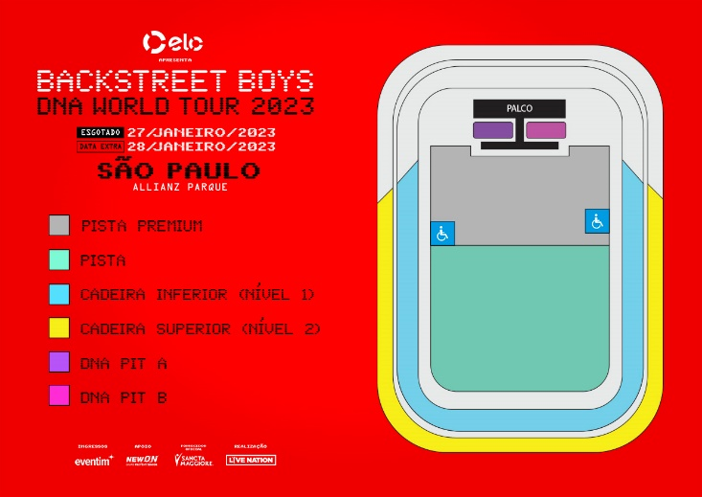
Día 01 São Paulo
Recepción en la salida del vuelo y traslado hasta el hotel. Check-in y alojamiento.

Día 02 São Paulo
Desayuno. Tarde libre. A la hora previamente informada traslado desde el hotel hasta Allianz Parque para el concierto de Backstreet Boys. Al final del concierto regreso al hotel.

Día 03 São Paulo
Desayuno. Check-out y traslado hasta el aeropuerto CGH o GRU.

PRECIOS POR PERSONA EN DOLARES AMERICANOS

HOTEL | HABITACIÓN | SIMPLE | NOCHE EXTRA | DOBLE | NOCHE EXTRA | TRIPLE | NOCHE  EXTRA
Melia Ibirapuera | CLASSIC | 875 | 97 | 797 | 58 | 741 | 56
Precios y disponibilidad sujetos a cambio en el momento de la reserva.
Consulta por ingresos en otros sectores.
Precios válidos para mínimo 02 pasajeros viajando juntos.
Adicional para 01 pasajero viajando solo: $us. 158.

